安装SqlServer的时候性能计数器注册表配置单元一致性失败的解决办法
1.
本人是在XP环境下测试成功
我们使用的是简体中文版操作系统，所以要保证
[HKEY_LOCAL_MACHINE/SOFTWARE/Microsoft/Windows NT/CurrentVersion/Perflib] 中"Last Counter"和"Last Help"这两项的值与
[HKEY_LOCAL_MACHINE/SOFTWARE/Microsoft/Windows NT/CurrentVersion/Perflib/004]中"Counter"和"Help"两项保存的最大值相同就可以了
如果我们使用的是英文版操作系统，那就要保证
[HKEY_LOCAL_MACHINE/SOFTWARE/Microsoft/Windows NT/CurrentVersion/Perflib] 中"Last Counter"和"Last Help"这两项的值与
[HKEY_LOCAL_MACHINE/SOFTWARE/Microsoft/Windows NT/CurrentVersion/Perflib/009]中保存的最大值相同就可以了 www.2cto.com
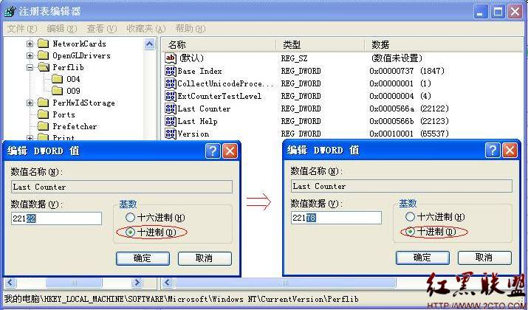
修改[HKEY_LOCAL_MACHINE/SOFTWARE/Microsoft/Windows NT/CurrentVersion/Perflib] 中"Last Counter"的值，使它和[HKEY_LOCAL_MACHINE/SOFTWARE/Microsoft/Windows NT/CurrentVersion/Perflib/004] 中"Counter"的最大值保持一致，我们这里是改为22178
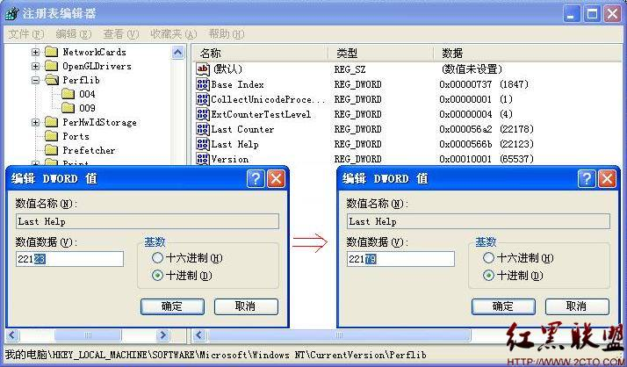
修改[HKEY_LOCAL_MACHINE/SOFTWARE/Microsoft/Windows NT/CurrentVersion/Perflib] 中"Last Help"的值，使它和[HKEY_LOCAL_MACHINE/SOFTWARE/Microsoft/Windows NT/CurrentVersion/Perflib/004] 中"Help"的最大值保持一致，我们这里是改为22179
要注意的是，修改数字的时候，必须选择基数是 “十进制”（默认是十六进制），否则数字将不匹配，SQL SERVER 2008 安装程序检查将再次失败。
（注意：修改注册表存在一定风险，可能造成您的系统损坏，请先备份注册表，以备在出现问题后可以恢复。有关如何备份和还原注册表，请参考Microsoft 知识库中相应的主题：[322756]如何备份和还原 Windows 注册表 http://support.microsoft.com/kb/322756/）
测试效果：
然后关闭注册表编辑器，再次开始安装 SQL SERVER 2008 Developer Edition简体中文开发版
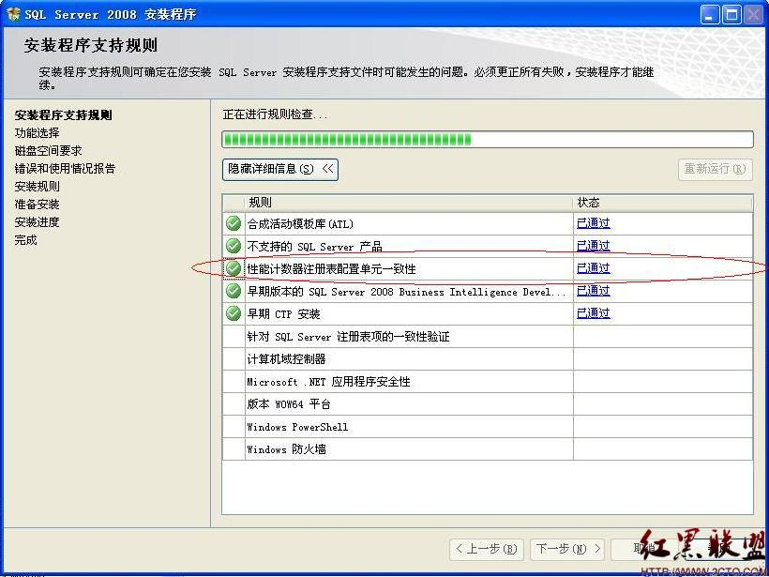

作者 kolnick

2
SQL Server 2008 安装过程中遇到“性能计数器注册表配置单元一致性”检查失败 问题的解决方法
我win2008 serverR2 64位系统上安装sql2008时发现注册表配置单元一致性检查失败的问题,很多人都会遇到,下面我们来看看如何解决注册表单元一致性检查失败的问题
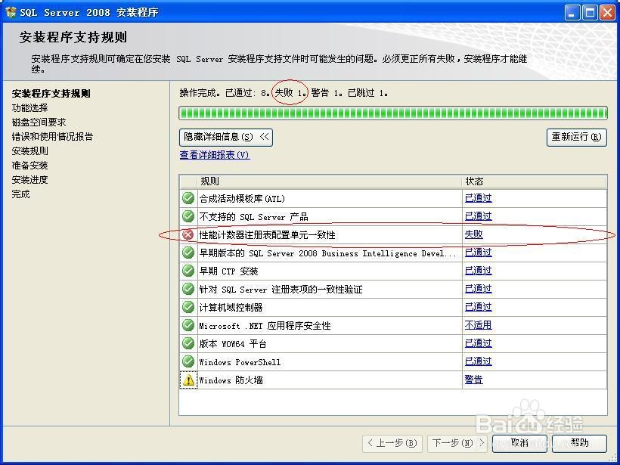
开始-运行-regedit 打开注册表编辑器,
定位到HKEY_LOCAL_MACHINE\SOFTWARE\Microsoft\Windows NT\CurrentVersion\Perflib
win2008server 的perflib下有0804这一项,继续下一步,0804的子项里有counter
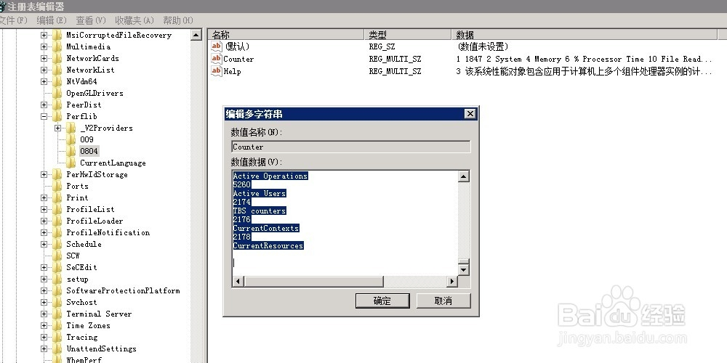
记下倒数第二行的2718,等下会用到
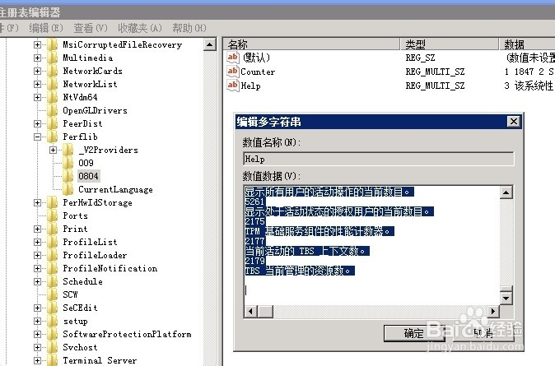
还有help项打开后倒数第二行的2179
接下来更改下数值数据,Last counter对应0804里的counter下面的2718(记住要以十进制输入)
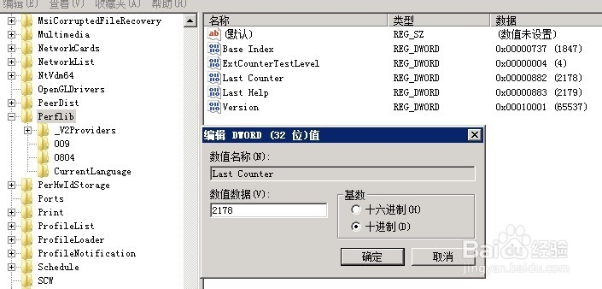
Last help对应0804下help的2179(同样要以十进制输入)
确定后关闭注册表编辑器,看看你的SQL2008是不是已经成功安装了,觉得写得对你有用的话就回复支持下吧!

XP SP3安装SQL Server2008 失败: MOF 编译器无法连接 WMI 服务器。
2011-11-15 16:46江南烟梦分类：数据库DB| 浏览 0 次
标题: Microsoft SQL Server 2008 安装程序
------------------------------
出现以下错误:
MOF 编译器无法连接 WMI 服务器。原因可能是语义错误(例如，与现有 WMI 知识库不兼容)或实际错误(例如，WMI 服务器启动失败)。
有关帮助信息，请单击: http://go.microsoft.com/fwlink?LinkID=20476&ProdName=Microsoft+SQL+Server&EvtSrc=setup.rll&EvtID=50000&ProdVer=10.0.1600.22&EvtType=0x0A2FBD17%25401211%25401
------------------------------
按钮:
确定
------------------------------
尝试解决方法:
方法1: 检查一下 windows下的system32 中是否有framedyn.dll这个系统文件，如果没有到system32 下的wbem文件中拷贝framedyn.dll到system32 目录下
方法2: 先把VS2008卸载，这里注意一定要卸载干净，否则还会出错。然后重新安装sql server 2008 就好了
方法3: 还有说什么VS,OFFICE都会影响2008安装,我又重新卸载了,先安装SQL 2008,但还是失败.
以上方法都测试过重装失败.
每次重装前都卸载了原先安装失败的SQL Server 2008.
4: 还有的说是什么电脑XP SP3下无法安装,得先转换成SP2,再安装才能成功. (这个方法倒没试过,难道还得重装系统? 也不知道他们为什么有这么个说法,有谁知道的能否跟我解释下. 还有谁XP SP3安装成功的,也提供下经验啊!!!!)
还有就是这个"MOF 编译器无法连接 WMI 服务器。"到底是什么原因导致的?
分享到：

2011-11-27 22:30
提问者采纳
绝对不是SP3的问题，我之前正常安装上去的，而且正常使用。
但是这几天突然的没法用了，会不会是更新了补丁导致的。
唉，微软的东西就是庞大、难维护。。。。
期待你能解决！
追问：
具体是什么原因其实我也不是很清楚.
原先用光盘安装标准版的,报错,无法成功安装,试了好多网上的方法,都没用!
后来网上下载sql server_2008_X86的安装,依旧安装失败!
最后还是从同事那里拷来SQLFULL_CHS.iso镜像安装的企业版,最后安装成功了!
THANKS GOD!

3
选择控制面板->管理工具->服务->找到WMI ，右键启动，齐活。再重装就好了

